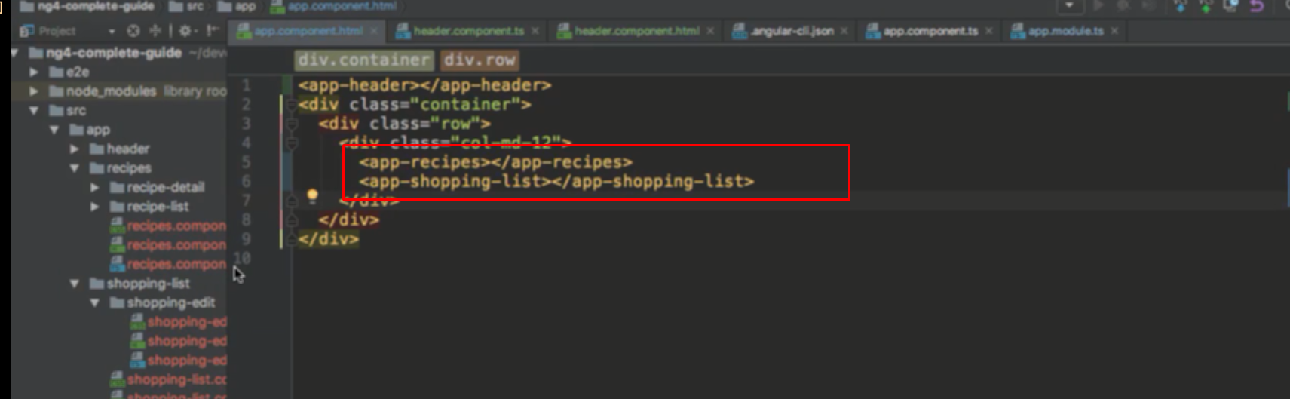

Đưa recipes và shopping vào app để sử dụng

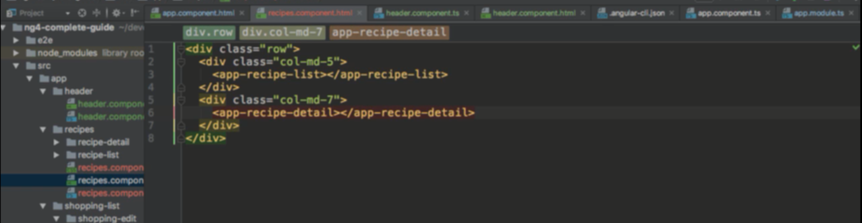

Trong rescipe có recipe-list đứng kế recipe-detail với tỷ lệ chiều rộng là 5-7 và có hiệu lực đến mức md

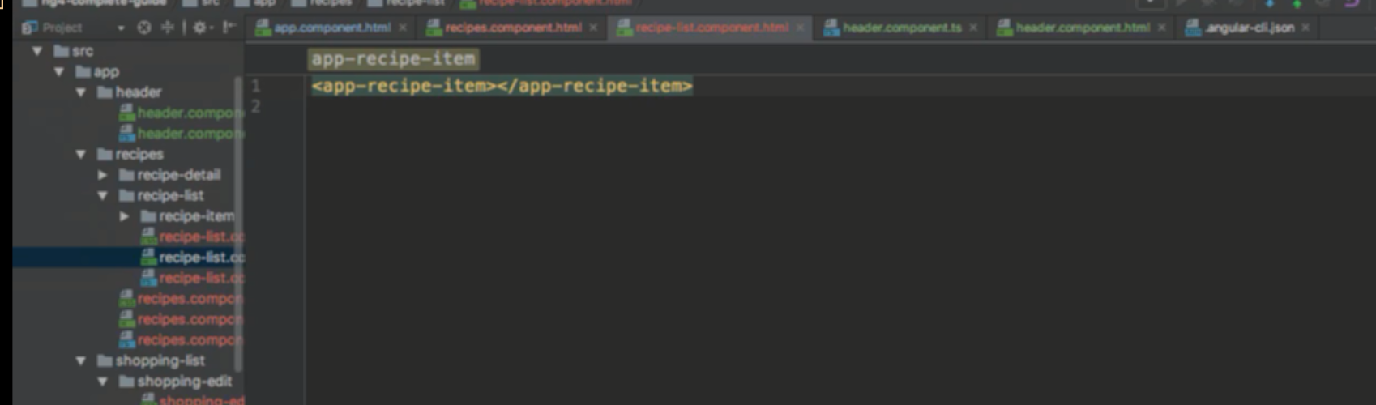

Trong recipe-list chưa recipe-item

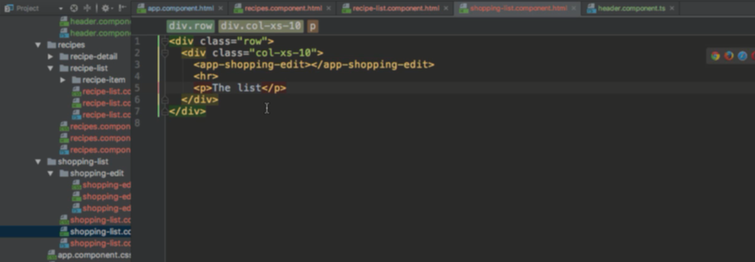

Trong shopping-list chứa shopping-edit và the list

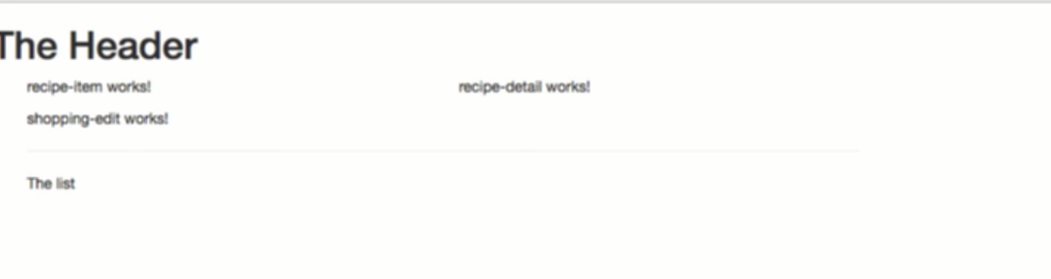

Layout sẽ trông tương tự như thế này